ВИПИСКА З ПРОТОКОЛУ

26.05.2022 № 15

Засідання педагогічної ради Поздимирського навчально - виховного комплексу «Загальноосвітня школа І-ІІ ступенів- дошкільний підрозділ»

Голова педагогічної ради – Л.В.Горбай
секретар - Н.Г.Михалюк.

Присутні: 19 педагогічних працівників
Відсутні: - 0

Порядок денний:
3.Про висновки конкурсної комісії щодо вибору підручників для 5 класу НУШ.(Бузікевич Л.Д.)
3.СЛУХАЛИ :

Бузікевич Л.Д. ,керівника комісії з вибору підручників для 5 класу НУШ, яка повідомила, що згідно листа МОН України «Щодо забезпечення виконання наказу МОН від 30 вересня 2021 року № 1048 (зі змінами)» з 24 .05.по 29.05.2022р. заклади загальної середньої освіти здійснюють вибір підручників Ознайомила членів педагогічної ради із списком вибраних відручників вчителями – предметниками для 5 класу і запропонувала схалити .

УХВАЛИЛИ:

1.Здійснити замовлення обраних підручників вчителями – предметниками:

(додаток 1)

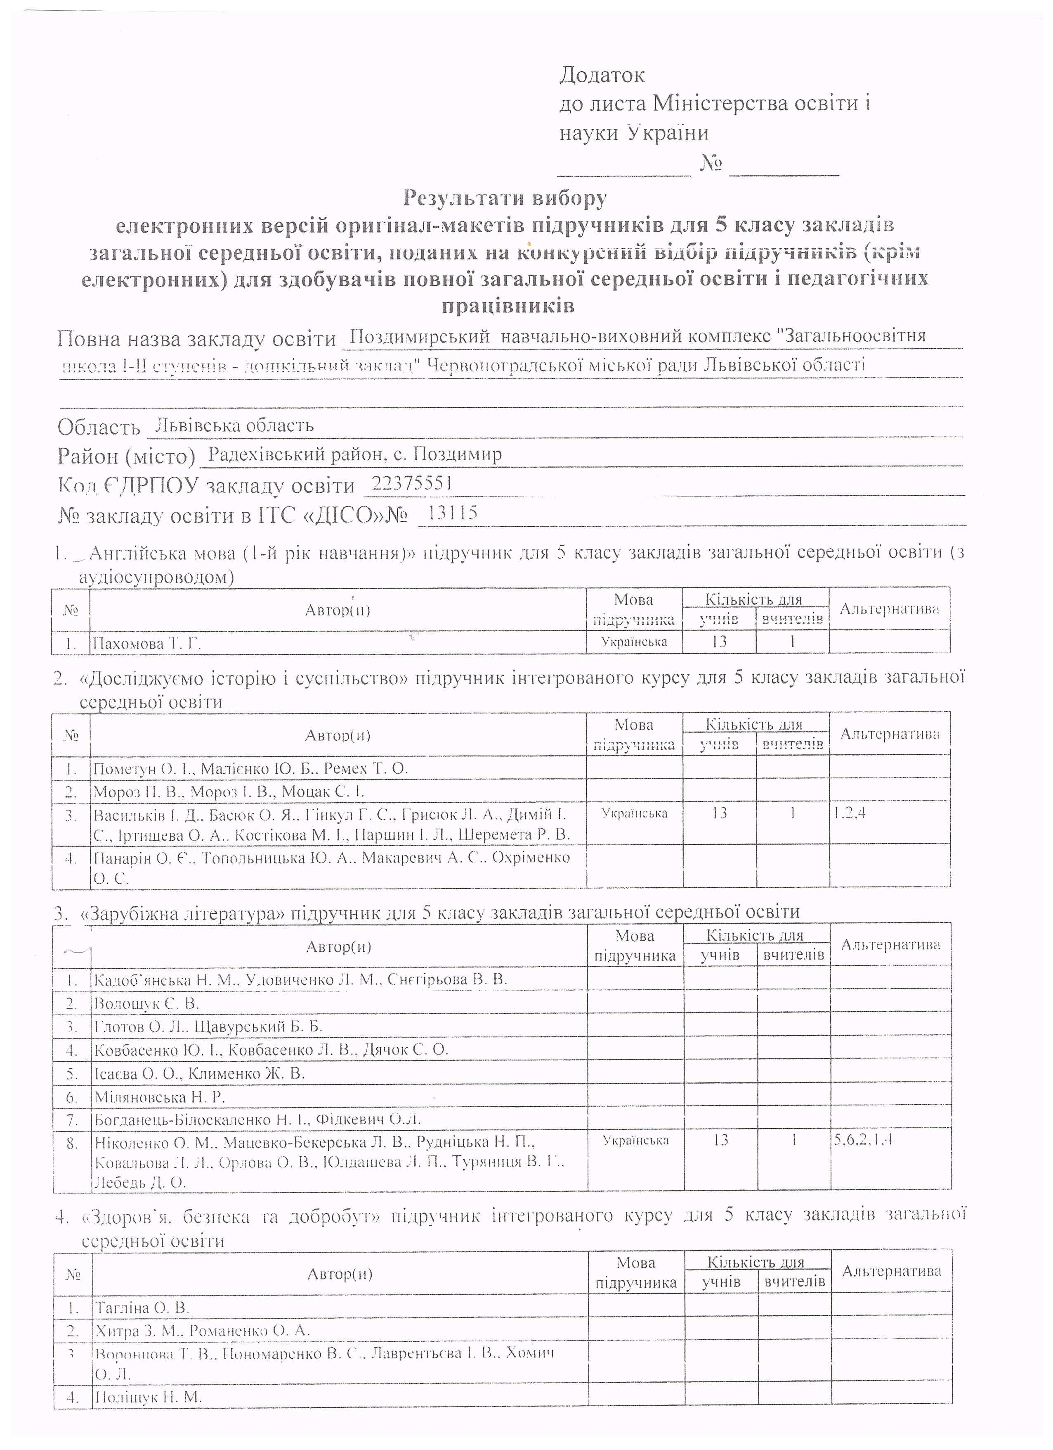

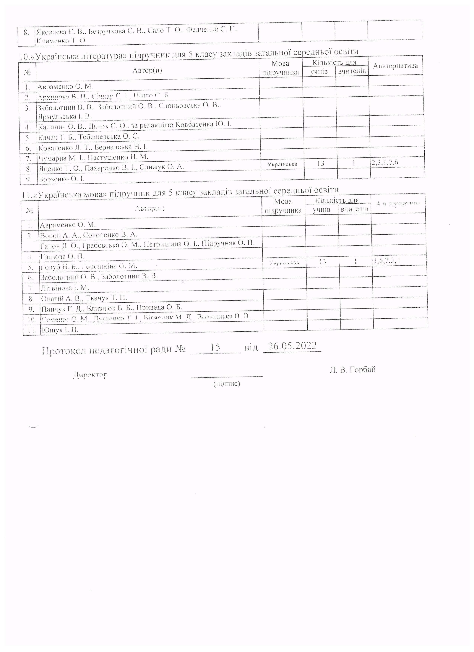
.

Голова педагогічної ради Л.Горбай
Секретар Н.Михалюк

